
UNIVERSIDADE FEDERAL DA PARAÍBA
CENTRO DE CIÊNCIAS EXATAS E DA NATUREZA - CCEN

EDITAL CCEN N.º 01/2023
ANEXO II-A

FORMULÁRIO DE INSCRIÇÃO DE CANDIDATURA DE CHAPA DOS REPRESENTANTES DO CCEN JUNTO AO CONSUNI E CONSEPE

Sr. Presidente e Membros da Comissão Eleitoral, designada pela Sr. Presidente e Membros da Comissão Eleitoral, designada pela PORTARIA/CCEN/GD/Nº 039/2023, de 26.09.2023, do Prof. Dr. José Roberto Soares do Nascimento, Diretor do CCEN/UFPB, publicada no Boletim de Serviço da UFPB de 05.10.2023, página 48,

Eu, _______________________________________________, SIAPE Nº _______________, venho requerer o registro de CHAPA para concorrer à consulta eleitoral para escolha dos representantes titular e suplente junto ao CONSUNI do Centro de Ciências Exatas e da Natureza – CCEN, respectivamente, e declaramos estar cientes e de acordo com este Edital e demais Regulamentos dos Conselhos Superiores da UFPB.
Nestes termos,

Pedimos deferimento.

João Pessoa, __ de _______ de 2023.

Candidato/a para representante titular do CONSUNI:
Nome: ________________________________________________________________________
Matrícula SIAPE:____________

Assinatura: _____________________________________________________________________

Candidato/a para representante suplente do CONSUNI:
Nome: _______________________________________________________________________
Matrícula SIAPE:____________

Assinatura: ____________________________________________________________________

UNIVERSIDADE FEDERAL DA PARAÍBA
CENTRO DE CIÊNCIAS EXATAS E DA NATUREZA – CCEN

ANEXO II-B

FORMULÁRIO DE INSCRIÇÃO DE CANDIDATURA DE CHAPA DOS REPRESENTANTES DO CCEN JUNTO AO CONSUNI E CONSEPE

Sr. Presidente e Membros da Comissão Eleitoral, designada pela PORTARIA/CCEN/GD/Nº 039/2023, de 26.09.2023, do Prof. Dr. José Roberto Soares do Nascimento, Diretor do CCEN/UFPB, publicada no Boletim de Serviço da UFPB de 05.10.2023, página 48,

Eu, _______________________________________________, SIAPE Nº _______________, venho requerer o registro de CHAPA para concorrer à consulta eleitoral para escolha dos representantes titular e suplente junto ao CONSEPE do Centro de Ciências Exatas e da Natureza – CCEN, respectivamente, e declaramos estar cientes e de acordo com este Edital e demais Regulamentos dos Conselhos Superiores da UFPB.
Nestes termos,

Pedimos deferimento.

João Pessoa, __ de _______ de 2023.

Candidato/a para representante titular do CONSEPE:
Nome: ________________________________________________________________________
Matrícula SIAPE:____________

Assinatura: _____________________________________________________________________

Candidato/a para representante suplente do CONSEPE:
Nome: ________________________________________________________________________
Matrícula SIAPE:____________

Assinatura: _____________________________________________________________________

UNIVERSIDADE FEDERAL DA PARAÍBA
CENTRO DE CIÊNCIAS EXATAS E DA NATUREZA - CCEN

EDITAL CCEN N.º 08/2023
ANEXO III
MODELO DE FOTOGRAFIA PARA CANDIDATURA DE CHAPA DOS REPRESENTANTES
DO CCEN JUNTO AO CONSUNI E CONSEPE

L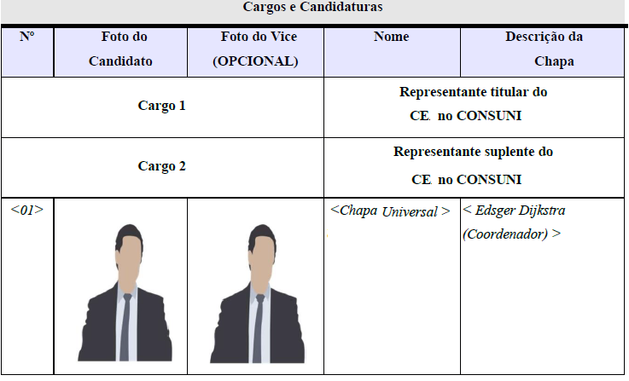

Obs: Os arquivos devem ter aproximadamente 190 pixels de largura por 260 pixels de altura no formato JPG ou JEPG.
